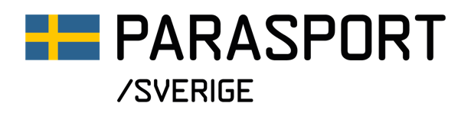

Verksamhetsinriktning
2021–2023

Beslutad av Förbundsmötet 2021

Svenska Parasportförbundet och Sveriges Paralympiska Kommitté

Brev från styrelsen

Kära förbund,
Här är förslaget till verksamhetsinriktningen för åren 2021–2023. Tillsammans har vi diskuterat förbundets möjligheter, utmaningar och potential, vilket konkretiserats i de sex föreslagna formuleringarna i detta dokument.
Inriktningen är viktig. Här beslutar vi över vad vi ska göra för att uppnå Strategi 2025. Vi är mitt på vägen av en avgörande resa för parasportens roll i framtiden. Vår inriktning ger oss vägledning för att lyckas nå hela vägen fram.
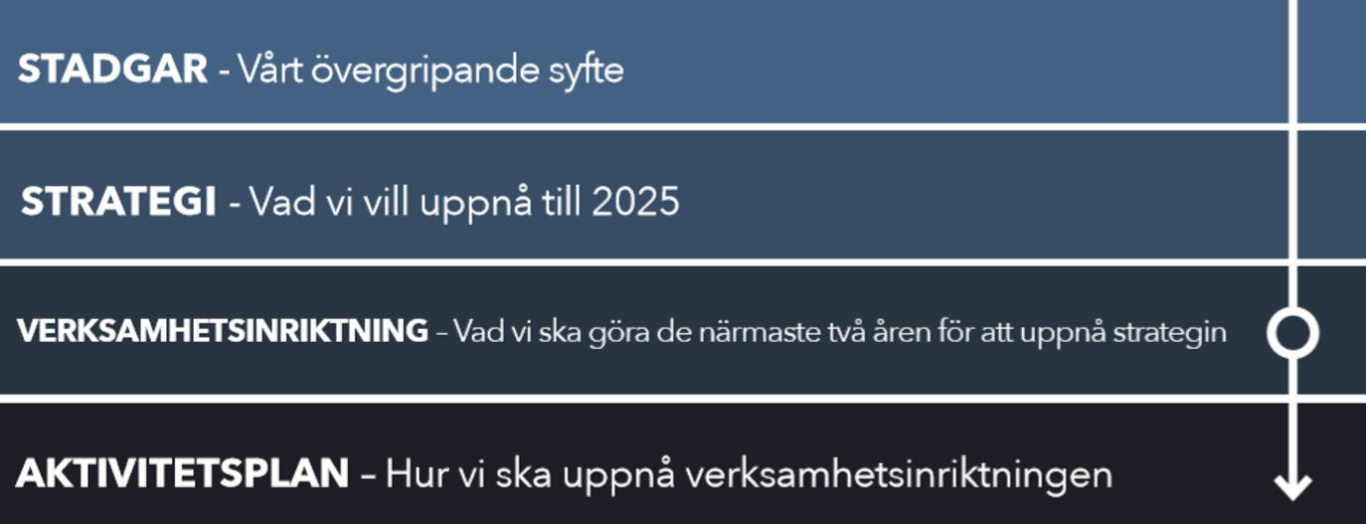

Vi kan inte blicka framåt utan att se över axeln och ta med oss lärdomar från förr. Vi ska inte glömma att vi redan kommit långt, och att vi har utökat vår grund att bygga vidare på. Som förbund är vi nu redo för nästa steg, och styrelsen föreslår därför en inriktning som både är modig och realistisk.
I Parasport Sverige är vi vana att tänka innovativt och lösa utmaningar både nära och runt om idrottandet. Vi har tillsammans skapat en kultur där vi vågar tänka annorlunda från andra och rucka på gränserna till vad som är möjligt. Tack vare den kulturen är parasporten idag synlig, aktiv och under ständig vidareutveckling.
I förslaget presenterar vi en mer konkret och avsmalnad inriktning än vad som funnits tidigare i vårt förbund. Upplägget ser vi skapar ett skarpare fokus, där vi kan samla våra krafter hela ledet, på alla nivåer: från aktiv, förening, distrikt, förbund, internationellt.
Förslaget på inriktning för 2021–2023 samlar oss som förbund, och samtidigt ger oss tydlig riktning framåt. Framåt mot bättre idrott för fler.

Hälsar,
Åsa, med förbundsstyrelsen
Vem bestämmer?
Inriktningen är vårt gemensamma sätt att bestämma vad vi vill åstadkomma inom Parasport Sverige. När förbundsmötet beslutat om inriktningen är det styrelsens ansvar att omsätta planen i verksamhet och aktiviteter.
Under året innan förbundsmötet har flera samlingar arrangerats inom förbundet. Genom konferenser, workshops och konsultationer har distrikt, föreningar, utskott, kommittéer och andra engagerade bidragit till underlaget som nu presenteras här.
Även om styrelsen ansvarar för att sätta samman ett förslag är grunden utvecklad av hela rörelsen – detta är vår gemensamma inriktning av verksamheten.

Vad vi ska göra under verksamhetsperioden påverkas även av vår roll i idrottsrörelsen. Parasport Sveriges unika kompetenser har kartlagts i arbetet med Strategi 2025 och idrottens gemensamma arbete att driva inkluderande verksamhet. Dessa kompetenser ska vi värna och ha i beaktning när vi beslutar om vår inriktning.
Parasport Sveriges unika kompetensområden är:
- Idrott och funktionsnedsättning – utbildning och kompetensstöd​
- Rekrytering ​
- Tillgänglighet​
- Inkludering inklusive tävlingsregler ​
- Klassificering och medicinskt stöd​
- Nätverk funktionsrättsorganisationer och myndigheter ​
- Paraelitstöd och utveckling

Denna skrivning är styrelsens förslag till förbundsmötet, där vi fattar beslut om den slutgiltiga skrivningen.

Hur vet vi om vi lyckats?
Styrelsen ansvarar för att verkställa verksamhetsinriktningen. I arbetet ingår också att rapportera tillbaka till förbundsmötet hur det gått. För detta använder styrelsen verksamhetsberättelsen, årsredovisningen och förvaltningsberättelsen.

Mål 1: En nytänkande och stark kraft i idrottsrörelsen

Förslag på inriktning:
Föreningsstödet utvecklas i takt med ökad inkludering av idrotter
Parasport Sveriges roll i relation till andra specialidrottsförbund tydliggörs

Allt fler vill utveckla parasporten! Då behövs också stöd från aktörer som kan dela med sig av erfarenheter och verktyg. Parasport Sverige besitter en unik kompetens inom idrottsrörelsen som behöver vara tydligt definierad och kommuniceras ut. I takt med inkluderingen av allt fler idrotter förändras även fokus och form på vår egen organisation.
Önskat läge 2021–2023
I enighet med förbundets ändamålsbeskrivning ser vi till idrottens utveckling i helhet, där vi inte vill vara ensamma att driva parasporten framåt. Andra idrottsförbund vänder sig till oss för kompetens och utbildning i parasportfrågor, och externa aktörer vill samarbeta med oss för att driva idrottsrörelsens utveckling framåt. Parasport Sverige är tydligt drivande i parasportpolitiska frågor, och för genomgående parasportens talan i samhällsdebatten, i media, och mot regeringen.
Parasportföreningar ser ut på olika sätt och driver olika former av verksamhet. Föreningsstödet inom Parasport Sverige behöver därför vara applicerbart utifrån olika behov och förutsättningar, och matcha de nutida utvecklingsmöjligheter som finns på föreningsnivå. Samarbetet mellan föreningar, distrikt, idrottskommittéer och förbundet är starkt, och vi arbetar kontinuerligt med att samla och sprida kompetenser. Vår organisation kommer parasporten till gagn, inte bara inom det egna förbundet. Vi fortsätter därför utveckla ett modernt föreningsstöd för att stärka förutsättningarna för en stark paraidrottsrörelse i hela landet – oavsett idrottsform.
Parasport Sverige är ett unikt idrottsförbund i jämförelse med andra. I takt med inkluderingsprocessen där idrotter lämnas från Parasport Sverige till andra idrottsförbund bidrar vi mer och mer till utvecklingen av idrottsrörelsen i stort. Vår roll i relation till Riksidrottsförbundet och övriga idrottsrörelsen behöver därför vara tydlig och konkret. Förflyttningen i Strategi 2025 behöver konkretiseras och förtydligas i praktiken. Parasportens roll som kompetensstöd i parasportfrågor fortsätter därför formas på så vis att förbundets kompetens sprids effektivt och effektfullt.

Exempel på aktiviteter:
- Erbjuda stöd och utbildning till andra specialidrottsförbund – både de som redan bedriver paraidrott och de som ännu inte börjat
- Stärka samverkan mellan Parasport Sveriges distrikt och RF-SISU-distrikt över hela landet
- Driva tydligt påverkansarbete mot regeringen, myndigheter, regioner och kommuner för stärkta ekonomiska förutsättningar för parasporten på alla nivåer
- Erbjuda kommunikationsstöd för ökad synlighet för parasporten på lokal nivå

Mål 2: Ett livslångt idrottande

Förslag på inriktning:
Såväl utövare som ledare kan utvecklas inom paraidrotten, oavsett ålder eller idrottsvana
Parasportens möjligheter synliggörs och utvecklas kontinuerligt i samarbete med andra aktörer

Idrottsrörelsen ska erbjuda en utvecklande och rolig fritid för alla – oavsett ambitionsnivå eller aktivitetsvana. Parasport Sverige är samordnande för flera olika idrottsformer, vilket möjliggör för bredare utbud av aktiviteter – från rekryteringsverksamhet till multisportevenemang.
Önskat läge 2021–2023
Inom Parasport Sverige samlas stöd, verktyg och inspiration för att utvecklas inom idrotten, oavsett förutsättningar eller bakgrund. Vi ser till utveckling av såväl aktiva, som ledaren och volontären. Med idrottaren i centrum formas stöd för ökad rörelseglädje genom föreningar och distrikten. Vi arbetar ständigt för ett breddat idrottsutbud där aktiva kan hitta sin idrottsform till fullo baserat på intresse och utan begränsningar.

Idrottsutvecklingen sker praktiskt, där vi både tar ansvar för vår egen roll samtidigt som vi tydligt påpekar förväntningar på andra. Genomgående arbetar vi för att eliminera hinder till rörelse baserat på tillgänglighet, inkludering, ekonomiska förutsättningar och andra utmaningar. Våra tävlingar och läger är viktiga samlingsplatser för att mötas, stärkas och sammanföra idrottsrörelsen. Vi arbetar därför ständigt för att forma ännu bättre förutsättningar för arrangörer och initiativtagare för parasportevent.

Det vi levererar vill andra vara en del av, där Parasport Sverige erbjuder en stor verktygslåda av nytänkande verksamhet och innovativa satsningar. Vi vågar testa pilotverksamheter i samarbete med andra i tron att det leder till bättre förutsättningar för parasport. Parasportens nätverk fortsätter stärkas och växa. Tillsammans river vi hinder för idrottande, och bygger upp nya arenor för morgondagens idrottsstjärnor.

Exempel på aktiviteter:
- Aktivt arbeta för ökad tillgänglighet på idrottsanläggningar, tillgång till idrottsutrustning och andra praktiska förutsättningar för idrottande.
- Undersöka utökning av verksamheten med fokus på livslångt idrottande, till exempel genom idrott för äldre och rekrytering oavsett ambitionsnivå eller idrottsvana
- Stärka samverkan mellan Parasport Sverige och deras specialidrottsförbund och deras distriktsförbund genom gemensamma arrangemang på lokal och regional nivå
- Tillsammans med kommuner, regioner, skolor, funktionsrättsorganisationer och andra etablera starka samarbeten på lokal nivå

Mål 3: Internationella framgångar för paraidrotten

Förslag på inriktning:
Elitsatsande paraidrottare stöttas enligt utvecklingstrappan och den paralympiska strategin
Utbildning och stöd för paraidrottsledare utvecklas i samråd med andra aktörer

Parasporten är geografiskt gränslös. Parasport Sverige ska vara en starkt etablerad aktör såväl i Sverige som internationellt. Andra ser till oss som plats för kunskap och erfarenhet av smart och effektiv organisering av idrott. Vi visar på en tydlig länk mellan det lokala, nationella och internationella – såväl i tävlingsverksamheten som i parasportens politiska frågor.
Önskat läge 2021–2023
Den svenska parasporten har en stark internationell närvaro, där Parasport Sverige är den naturliga knutpunkten för såväl elitsatsande idrottare som drivkraften för parasportpolitiska frågor. Internationella framgångar nås genom ett strategiskt och bredgående arbete.
I politiska arenor är Parasport Sverige välrepresenterat, där vi är självklara talespersoner för en mer inkluderande och jämställt paraidrott. Vi samlar och utbyter kompetens genom starka nätverk till våra nordiska och europeiska motsvarigheter.
Tillsammans med Sveriges Olympiska Kommitté och Riksidrottsförbundet utvecklar vi som Sveriges Paralympiska Kommitté elitstödet för både aktiva och tränare. Genom den paralympiska utvecklingstrappan finns stödinsatser på alla nivåer för den som vill utvecklas inom idrotten, från inledande rekrytering till prispallen.
Parasport Sverige är drivande i den internationella idrottsrörelsen för alla våra målgrupper. Inom tränings- och tävlingsverksamheten verkar vi såväl för fler tävlingstillfällen som för bättre förutsättningar för förberedelse till tävling. Vi förbereder starka svenska trupper till internationella tävlingar, bland annat Special Olympics World Games. Framgångar i internationella tävlingssammanhang leder till en starkare placering för Sverige som parasportnation, och synliggör förebilder till morgondagens paraidrottare.

Exempel på aktiviteter:
- Synliggöra möjligheterna till elitidrottskarriär för paraidrottare
- Påverka den internationella parasportutvecklingen i forum som den Internationella Paralympiska Kommittén, Special Olympics International och deras respektive europeiska organ
- Identifiera lokala talanger genom stark samverkan mellan föreningar och distrikt med respektive idrottskommitté
- Erbjuda kvalitetssäkra ledarutbildningar på elitnivå inom etablerade utbildningar hos bland annat elitidrottskolan

